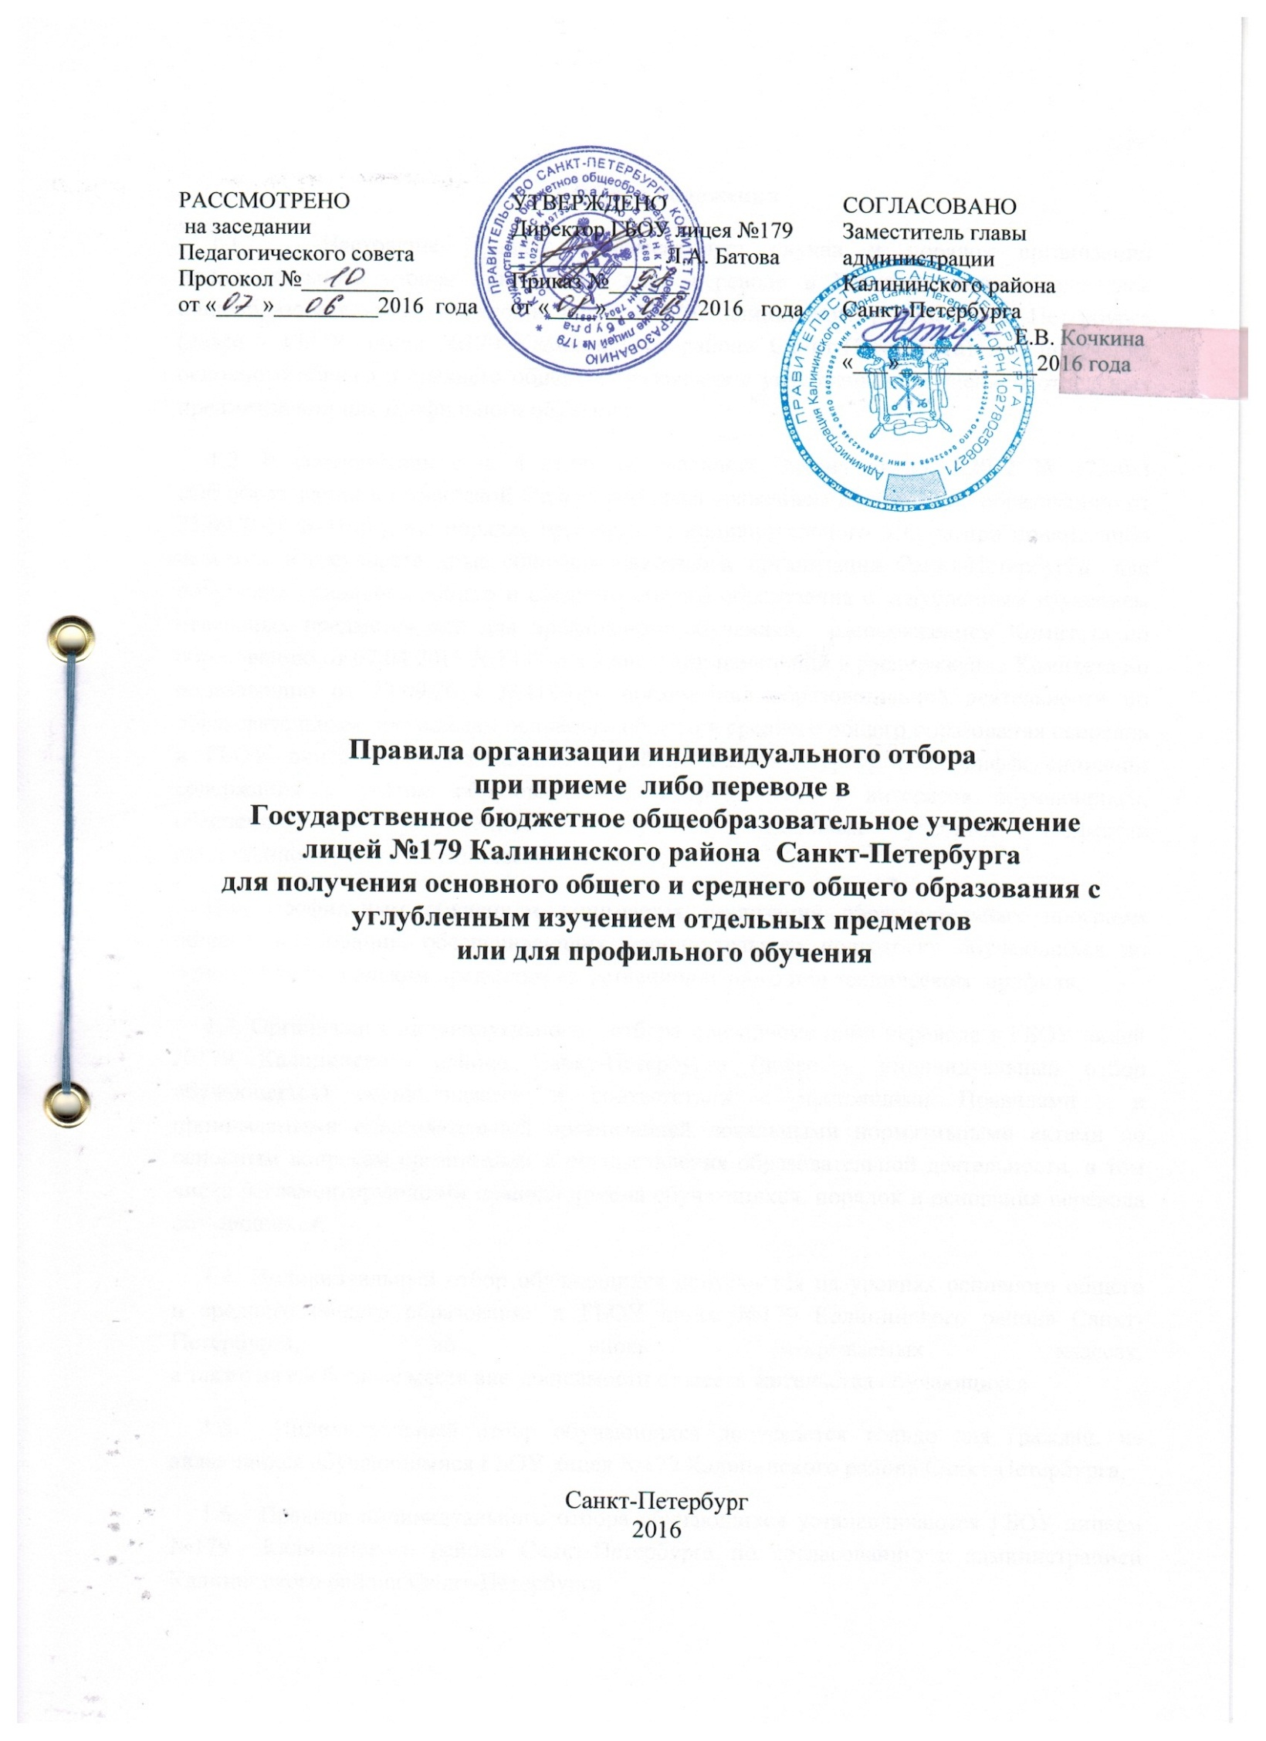

1.Общие положения
1.1. Настоящие Правила регламентирует случаи и порядок организации индивидуального отбора при приеме либо переводе в Государственное бюджетное общеобразовательное учреждение лицей №179 Калининского района Санкт-Петербурга (далее - ГБОУ лицей №179 Калининского района Санкт-Петербурга) для получения основного общего и среднего общего образования с углубленным изучением отдельных предметов или для профильного обучения.
1.2. В соответствии с п. 4 ст.66 Федерального Закона от 29.12.2012 № 273-ФЗ
«Об образовании в Российской Федерации», распоряжением Комитета по образованию от 23.09.2014 №4199-р «О порядке организации индивидуального отбора при приеме либо переводе в государственные общеобразовательные организации Санкт-Петербурга для получения основного общего и среднего общего образования с углубленным изучением отдельных предметов или для профильного обучения», распоряжением Комитета по образованию от 07.04.2015 №1487-р «О внесении изменений в распоряжение Комитета по образованию от 23.09.2014 №4199-р» организация образовательной деятельности по образовательным программам основного общего и среднего общего образования основана в ГБОУ лицее №179 Калининского района Санкт-Петербурга на дифференциации содержания с учётом образовательных потребностей и интересов обучающихся, обеспечивающих углубленное изучение отдельных учебных предметов естественнонаучного и технического профилей.
Под профильным обучением понимается реализация образовательных программ общего образования, обеспечивающих дополнительную подготовку обучающихся по одному или нескольким предметам естественнонаучного или технического профиля.
1.3. Организация индивидуального отбора при приеме либо переводе в ГБОУ лицей №179 Калининского района Санкт-Петербурга (далее – индивидуальный отбор обучающихся) осуществляется в соответствии с настоящими Правилами и принимаемыми образовательной организацией локальными нормативными актами по основным вопросам организации и осуществления образовательной деятельности, в том числе регламентирующими правила приема обучающихся, порядок и основания перевода обучающихся.
1.4. Индивидуальный отбор обучающихся допускается на уровнях основного общего
и среднего общего образования в ГБОУ лицее №179 Калининского района Санкт-Петербурга, во вновь открываемых классах,
а также на свободные места вне зависимости от места жительства обучающихся.
1.5. Индивидуальный отбор обучающихся допускается только для граждан, не являющихся обучающимися ГБОУ лицея №179 Калининского района Санкт-Петербурга.
1.6. Правила индивидуального отбора обучающихся устанавливаются ГБОУ лицеем №179 Калининского района Санкт-Петербурга по согласованию с администрацией Калининского района Санкт-Петербурга.
1.7. В лицее установлена процедура проведения индивидуального отбора обучающихся: сроки и формы проведения индивидуального отбора обучающихся; порядок работы комиссии по индивидуальному отбору обучающихся (далее - Комиссия); порядок подачи апелляции и работы апелляционной комиссии.
2. Процедура проведения индивидуального отбора обучающихся
2.1. Индивидуальный отбор обучающихся осуществляется в формах:
2.1.1. в 5-7 классы конкурсного отбора документов обучающихся (портфолио) включающего оценки промежуточной аттестации за последний аттестационный период;
2.1.2. конкурсных испытаний обучающихся (собеседование) по предметам:
- химия, биология, математика, русский язык в 8-10 классы естественнонаучного профиля, а также конкурсного отбора документов обучающихся (включая оценки промежуточной и итоговой аттестации за последний аттестационный период);
- математика, физика, русский язык в классы технического профиля, а также конкурсного отбора документов обучающихся (включая оценки промежуточной и итоговой аттестации за последний аттестационный период);
2.2 Индивидуальный отбор обучающихся осуществляется по личному заявлению родителя (законного представителя) ребёнка.
2.3. Для организации индивидуального отбора обучающихся в ГБОУ лицее №179 Калининского района Санкт-Петербурга создаётся комиссия по индивидуальному отбору обучающихся (далее - Комиссия) из числа руководящих и педагогических работников лицея и эксперта, но не более 5 человек.
Директор лицея обеспечивает присутствие в Комиссии по индивидуальному отбору обучающихся независимого эксперта (экспертов)- граждан, не являющихся работниками ГБОУ лицея №179 Калининского района Санкт-Петербурга. Независимым экспертом может быть гражданин при отсутствии конфликта интересов, выражающегося в наличии у гражданина и (или) его близких родственников личной заинтересованности.
Приказом директора ГБОУ лицея №179 Калининского района Санкт-Петербурга утверждается персональный состав, график работы Комиссии и приема документов. На первом заседании комиссии избирается председатель и секретарь Комиссии.
2.4. На каждом заседании Комиссии ведется протокол. Решение Комиссии подписывается председателем и доводится до сведения родителей (законных представителей) обучающихся в виде выписки из протокола.
2.5. Срок полномочий Комиссии составляет один год.
2.6. Информирование обучающихся, родителей (законных представителей) о процедуре проведения индивидуального отбора обучающихся осуществляется путем размещения информации на информационном стенде и на официальном сайте ГБОУ лицея №179 Калининского района Санкт-Петербурга в сети «Интернет» не позднее 30 календарных дней до начала индивидуального отбора обучающихся.

2.7. Информация об итогах индивидуального отбора обучающихся (фамилии, имена, отчества обучающихся, зачисляемых в лицей) доводится до сведения обучающихся, родителей (законных представителей) посредством размещения на информационном стенде ГБОУ лицея №179 Калининского района Санкт-Петербурга в течение 3 рабочих дней после заседания комиссии по индивидуальному отбору обучающихся.
2.6. Индивидуальный отбор обучающихся проводится с 20 по 30 апреля текущего учебного года в 5-е – 9-е классы, с 15 по 25 июня в 10-е классы. Приказом директора по ГБОУ лицею №179 Калининского района Санкт-Петербурга могут быть установлены дополнительные сроки индивидуального отбора обучающихся, но они должны заканчиваться не позднее 10 календарных дней до начала учебного года.
3. Подача и рассмотрение апелляции
3.1. В случае несогласия с решением Комиссии по индивидуальному отбору обучающихся родители (законные представители) обучающегося имеют право не позднее 3 рабочих дней со дня размещения информации об итогах индивидуального отбора обучающихся на информационном стенде направить апелляцию в форме письменного заявления в апелляционную комиссию ГБОУ лицея №179 Калининского района Санкт-Петербурга (далее – апелляционная комиссия).
3.2. Состав апелляционной комиссии ежегодно утверждается приказом директора ГБОУ лицея №179 Калининского района Санкт-Петербурга. Апелляционная комиссия формируется в количестве не менее трёх человек из числа работников лицея, не входящих в состав Комиссии по индивидуальному отбору обучающихся в текущем году.
3.3. Апелляция рассматривается не позднее одного рабочего дня со дня её подачи на заседании конфликтной комиссии, на которое приглашаются обучающийся и (или) его родители (законные представители).
3.4. Апелляционная комиссия принимает решение о целесообразности или нецелесообразности повторного проведения индивидуального отбора обучающихся в отношении обучающегося, родители (законные представители) которого подали апелляцию.
Решение апелляционной комиссии утверждается большинством голосов членов конфликтной комиссии, участвующих в заседании, при обязательном присутствии председателя комиссии. При равном числе голосов председатель апелляционной комиссии обладает правом решающего голоса.
Решение апелляционной комиссии подписывается председателем комиссии и доводится в письменной форме до сведения подавших апелляцию родителей (законных представителей) обучающихся.
На каждом заседании апелляционной комиссии ведётся протокол.
3.5. При возникновении спорных вопросов при осуществлении индивидуального отбора обучающихся родители (законные представители) имеют право обратиться в районную конфликтную комиссию для решения спорных вопросов при определении образовательной программы и (или) выбора общеобразовательной организации отдела образования администрации Калининского района Санкт-Петербурга.
4. Процедура зачисления по итогам индивидуального отбора обучающихся.
4.1. Зачисление обучающихся, успешно прошедших индивидуальный отбор обучающихся, осуществляется на основании протокола Комиссии и оформляется приказом директора по ГБОУ лицею №179 Калининского района Санкт-Петербурга в течение 7 рабочих дней после приёма документов, представляемых родителями (законными представителями) обучающихся.
Приём документов, представляемых родителями (законными представителями) обучающихся, осуществляется в соответствии с графиком приема документов, установленным ГБОУ лицеем №179 Калининского района Санкт-Петербурга .
4.2. Информация о зачислении обучающихся, успешно прошедших индивидуальный отбор обучающихся, доводится до обучающихся, родителей (законных представителей) посредством размещения на информационном стенде ГБОУ лицее №179 Калининского района Санкт-Петербурга в течение одного рабочего дня после издания распорядительного акта образовательной организации.

